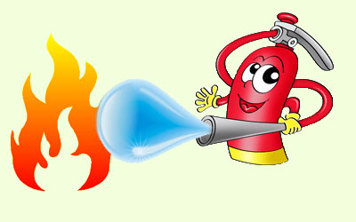
Уважаемые родители!
С 22 июня по 26 июня в дошкольном учреждении реализуется ТЕМА: «Шалости с огнем», цель которой формирование у детей навыков поведения в случае пожара. Задачи: пополнять представление о труде пожарных; развить у детей чувство повышенной опасности, исходящей от огня; воспитать в детях необходимость соблюдения правил пожарной безопасности.
На этой неделе мы Вам рекомендуем:
1. Побеседовать с детьми на тему: «Стихия- огонь» , «Пожарная безопасность» - углублять знания детей о роли огня в жизни человека, предложить рассмотреть различные ситуации, обсудить, какие правила противопожарной безопасности необходимо соблюдать.
«Огонь-друг, огонь-враг»- закрепите знания ребенка о пользе огня и правильном обращении с огнем.
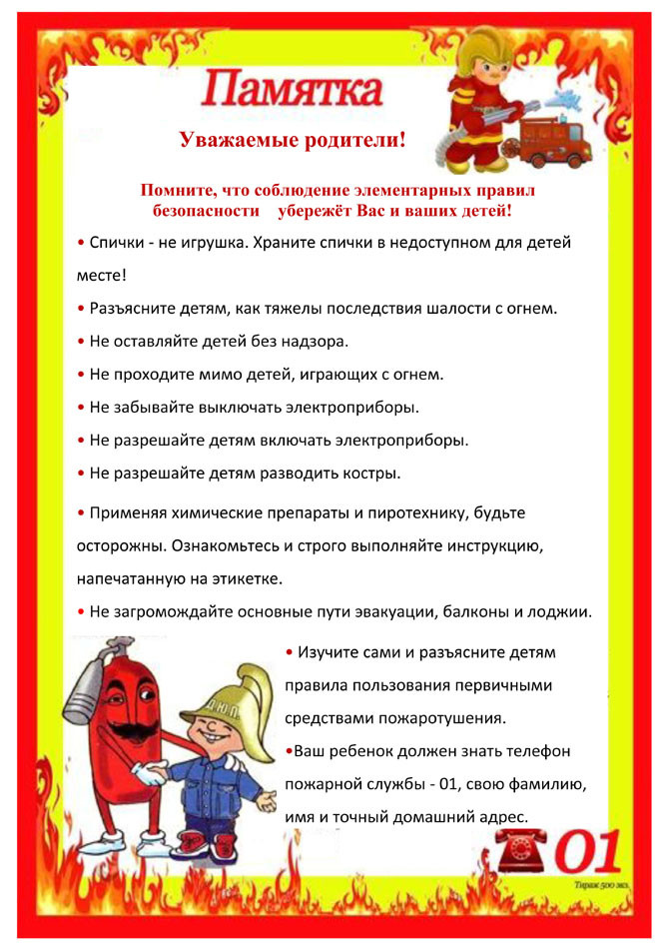
2.Повторите вместе с ребенком правила безопасности:
Предлагаем Вам некоторые рекомендации по ознакомлению и закреплению данной темы. Не забывайте с детьми повторять правила пожарной безопасности! Вопросы, на которые каждый ребёнок должен знать ответы:
1. Что нужно знать, если возник пожар в квартире?
2. Можно ли играть со спичками и зажигалками?
3. Чем можно тушить пожар?
4. Можно ли самостоятельно пользоваться розеткой?
5. Знать единый номер экстренных оперативных служб
6. Главное правило при любой опасности (не поддаваться панике)
7. Можно ли без взрослых пользоваться свечами?
8. Можно ли трогать приборы мокрыми руками?
МЕРЫ ПО ПРЕДУПРЕЖДЕНИЮ ПОЖАРОВ ОТ ШАЛОСТИ ДЕТЕЙ:
Не оставлять на виду спички, зажигалки;
• Не позволять детям покупать спички, сигареты;
• Следить за время препровождением детей;
• По возможности не оставлять детей без присмотра;
• Не позволять маленьким детям наблюдать за нагревательными, приборами и пользоваться газовыми плитами.
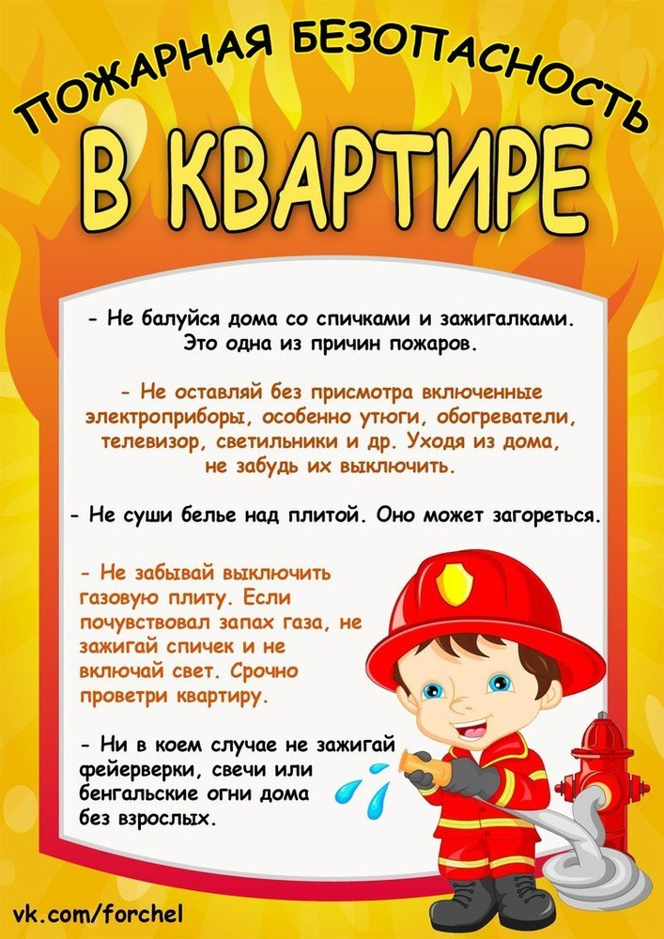
Что должен знать ребенок 5-6 лет, если он оказался при пожарной ситуации:
Если возникла пожароопасная ситуация, то ребенок должен знать следующие правила и требования: маленьким детям самостоятельно тушить пожар запрещается;
• в случае возгорания или задымления помещения, его следует немедленно покинуть (выбежать из дома, квартиры). Если такой возможности нет, следует выйти на балкон и громко звать на помощь; позвать на помощь соседей (если родителей нет дома), сообщить родителям о пожаре;
• попросить соседей вызвать пожарную бригаду или сделать это самому по телефону 01; • запрещено прятаться в горящем или задымленном помещении под кроватями или в шкафах;
• запрещается пользоваться лифтом во время пожара, так как он может выйти из строя из-за повреждения электропроводки;
• если пламя перекинулось на одежду ребенка, он должен падать на пол и катаясь, тушить ее;
• дым опасен не менее огня, поэтому для предотвращения отравления угарным газом лицо во время пожара следует прикрывать мокрым полотенцем или салфеткой.
3.ПРОЧИТАЙТЕ И ВЫУЧИТЕ С ДЕТЬМИ СТИХОТВОРЕНИЕ: «Спички не игрушки для детей»
В зажигалке или спичке - Огонёчек – невеличка
Просит: «Поиграй со мной, Я ведь робкий и ручной».
Но плохая он игрушка: Подожжёт диван, подушку,
Книжки, стол, ковёр, обои, И большой пожар устроит.
Что запомнить мы должны? Спички детям не нужны!
Так же ознакомьтесь со следующим материалом:
Чтение рассказов: Е.Градов «Про огонь добрый и огонь злой»; Рассказ Г.Н. Московская «Огонь нам друг»; К.И. Чуковского «Путанница», «Пожар», «Кошкин дом» С.Я. Маршака. Чтение загадок и пословиц, о пожаре.
4. ЗАГАДАЙТЕ ДЕТЯМ ЗАГАДКИ:
Всех на свете я сильнее, Всех на свете я смелее,
Никого я не боюсь, Никому не покорюсь.
(огонь) ***
Заклубился дым угарный, Гарью комната полна.
Что пожарный надевает? Без чего никак нельзя?
(противогаз)
Что за лестница такая Из машины вырастает,
Поднимаясь выше дома, Всем пожарным так знакома.
(лестница на пожарной машине) ***
Я мчусь с сиреной на пожар, Везу я воду с пеной
Потушим вмиг огонь и жар Мы быстро, словно стрелы.
(пожарная машина) ***
Победит огонь коварный Тот, кого зовут…
(пожарный)

5.Поиграйте с ребенком в дидактические игры:

«Найди тень пожарного»
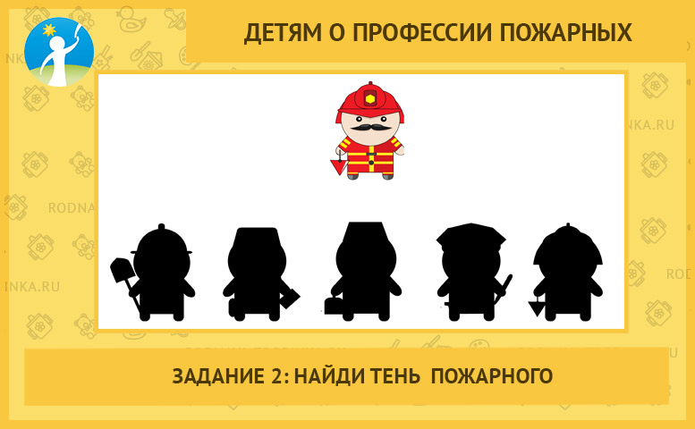
Попросите ребенка найти тень пожарного. Спросите, почему он так решил, что это именно его тень? По каким признакам он это определил? Отвечая на этот вопрос, ребенок описывает отличительные признаки пожарного.
Это задание доступно даже маленьким детям, т.к. в руке у пожарного на картинке находится треугольное пожарное ведро, которое сразу же подскажет нужную тень. А также необходимо обратить внимание на форму головного убора, сравнить все головные уборы между собой и выбрать похожую тень по форме.
«Найди 15 отличий»
Задание детям по картинке: Дети побывали на экскурсии в пожарной части и сделали фотографии. Найди на этих двух фото 15 отличий. Будь внимателен! (лучше рассматривать различия на большой картинке из набора для скачивания по ссылке, данной выше).
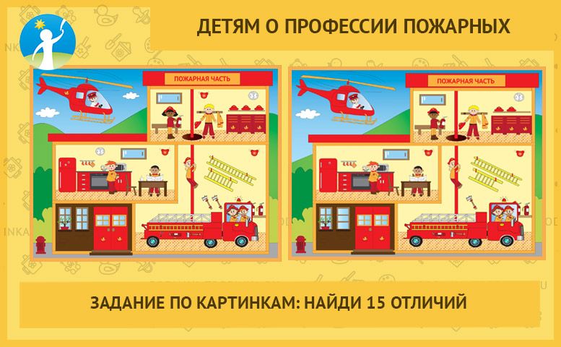

«Что нужно пожарному для работы?»
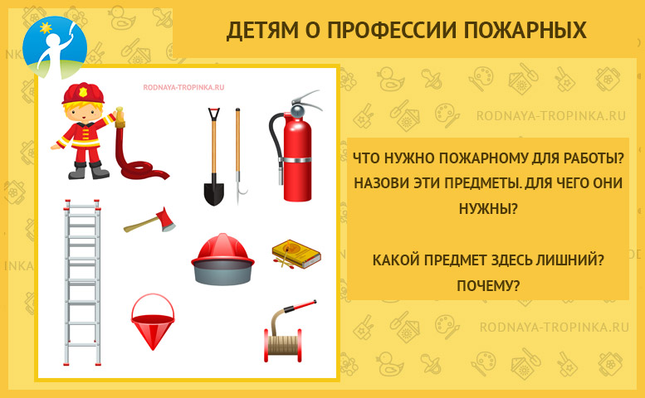
Задание детям по картинке: Попросите ребенка найти на картинке предметы, которые нужны пожарному для работы (о них малыш узнал из рассказа о Дениске и Аленке). Как они называются? Зачем они нужны пожарным? (найдите пожарный рукав, лопату, багор, огнетушитель, пожарную лестницу, топор, пожарное ведро — конус красного цвета, каску пожарного). Какой предмет здесь лишний? Почему?
6.Выучите с ребенком пальчиковую гимнастику:
«Кошкин дом»
Тили – бом, тили – бом, (хлопки руками на последнем слове удар по коленкам)
Загорелся Кошкин дом. (движение всеми пальцами, показываем ушки, крышу над головой) Кошка выскочила, (ножки побежали на месте)
Глаза выпучила. (ручки в трубочку перед глазами, на слове «выпучила», ладони раскрываются) Бежит курица с ведром, (пальчики побежали по коленочкам)
Заливает Кошкин дом. (имитируем брызги, затем показываем ушки и крышу над головой)
7. Проведите опыты «Огонь дышит» - Дать детям представления об огне как о природном явлении, выяснить с детьми положительные и отрицательные стороны использования огня человеком. Задачи: уточнить знания детей о человеке в сравнении с животным и растительным миром, выделяя их существенные признаки. Воспитывать отношение к человеку как к естественному объекту природыэ
8. Посмотрите м\ф «Смешарики - азбука безопасности», «Уроки тетушки совы. Безопасность дома горячие предметы.

Рекомендуемая литература для пополнения домашней библиотеки

Е.Градов «Про огонь добрый и огонь злой»; Рассказ Г.Н. Московская «Огонь нам друг»; К.И. Чуковского «Путанница», «Пожар», «Кошкин дом» С.Я. Маршака. Чтение загадок и пословиц, о пожаре.

Предложите ребёнку сделать аппликацию
«Веселый огнетушитель». Окажите ему необходимую помощь.

Выполненные задания вы можете сфотографировать и прислать в общий чат группы вайбер или лично педагогам.

Благодарим за сотрудничество!
Приятных минут общения с детьми.
Желаем Вам удачи!

